ROMÂNIA
JUDEŢUL SUCEAVA
CONSILIUL LOCAL AL MUNICIPIULUI CÂMPULUNG MOLDOVENESC

DOCUMENTAȚIE DE ATRIBUIRE

- Caiet de sarcini
- Fișa de date a procedurii
- Contract de închiriere – cadru
- Formulare și modele de documente

ANEXA NR. 3 LA HCL _____/2025

ROMÂNIA
JUDEŢUL SUCEAVA
CONSILIUL LOCAL AL MUNICIPIULUI CÂMPULUNG MOLDOVENESC

CAIET DE SARCINI
privind închirierea unei suprafețe de teren proprietatea privată a Municipiului
Câmpulung Moldovenesc în vederea amplasării unui sistem de panouri fotovoltaice

CAPITOLUL I. INFORMAȚII GENERALE PRIVIND OBIECTUL ÎNCHIRIERII

Municipiului Câmpulung Moldovenesc, reprezentat prin primar Negură Mihăiță, cu sediul în str. 22 Decembrie nr. 2, cod fiscal 4842400 scoate la licitație publică în vederea închirierii o suprafață de teren de 1339 mp aparținând domeniului privat al municipiului, situată în str. Mihail Sadoveanu fn, în intravilanul municipiului, identificată cadastral prin parte din CF 42831 Câmpulung Moldovenesc.
Imobilul este scos la licitație în vederea amplasării unui sistem de panouri fotovoltaice.

CAPITOLUL II. CONDIȚII GENERALE ALE ÎNCHIRIERII

2.1. Regimul bunurilor utilizate de chiriaș în derularea închirierii

Suprafața de teren de 1339 mp destinată amplasării unui sistem de fotovoltaice aparține domeniului privat al municipiului Câmpulung Moldovenesc.
Terenul se va menține în stare corespunzătoare de folosință, pe toată durata închirierii, potrivit destinației, conform contractului de închiriere.
Ofertantul câștigător, la încetarea din orice cauză a contractului de închiriere, va preda amplasamentul către proprietar.

2.2. Obligațiile privind protecția mediului

Ofertantul câștigător are obligația de a respecta legislația în vigoare privind protecția mediului pe toată durata contractului de închiriere.

2.3. Condiții de exploatare a imobilului

Autoritatea contractantă va asigura folosința netulburată a terenului pe toată durata închirierii. Ofertantul câștigător va asigura exploatarea terenului, obiect al închirierii, în regim de continuitate și permanență.
Subînchirierea imobilului este interzisă.
Drepturile și obligațiile părților se stabilesc prin contractul de închiriere.
Chiriaşul se obligă să ia în primire bunul imobil dat în chirie, să obţină autorizaţiile şi/sau avizele necesare în vederea construirii şi desfăşurării activităţilor pentru care închiriază terenul, să respecte condiţiile impuse prin acordarea avizelor.
Chiriaşul se obligă ca în situaţia în care prin hotărâre a Consiliului local al municipiului Câmpulung Moldovenesc sau prin alte acte normative se hotărăşte executarea pe terenul licitat a unor lucrări de utilitate publică de interes local sau naţional, să elibereze amplasamentul pe care îl ocupă, necondiţionat, în termen de 30 de zile de la data primirii somaţiei.
Să plătească taxa teren pentru terenul închiriat potrivit Legii nr. 227/2015 privind Codul fiscal, cu modificările şi completările ulterioare.
Toate cheltuielile şi lucrările privind racordarea la reţelele tehnico-edilitare existente (sau reţelele care vor fi făcute) şi obţinerea acordului de la deţinătorii acestora privesc pe chiriaş.
Pe parcursul exploatării imobilului locatarul (chiriaşul) va respecta normele de protecţie a mediului impuse de legislaţia în vigoare, precum şi toate legile în vigoare cu privire la obiectul închirierii.
Locatorul are obligația să pună la dispoziţia chiriaşului imobilul, liber de sarcini, pe bază de proces verbal de primire - predare după încheierea contractului, să sprijine chiriaşul în obţinerea autorizaţiilor de construire. Totodată va asigura accesul la amplasament.
Proprietarul este obligat să nu îl tulbure pe chiriaş în exerciţiul drepturilor rezultate din contractul de închiriere și să notifice chiriaşului apariţia oricăror împrejurări de natură să aducă atingere drepturilor chiriaşului, dacă are cunostintă despre aceasta.
La încetarea contractului, locatarul (chiriaşul) trebuie să restituie bunul liber de sarcini.
Ofertantul câștigător are obligația să nu aducă atingere dreptului de proprietate privată prin faptele și actele juridice săvârșite.
Suprafața ce urmează a fi închiriată, va fi utilizată de către chiriaș pe toată durata contractului, în condițiile prevăzute în contract, urmând ca la încetarea contractului să fie restituită, liberă de sarcini, proprietarului bunului.
Pe toată perioada contractului de închiriere este interzisă modificarea destinației amplasamentului pentru care s-a încheiat contractul.
Lucrările vor fi începute în maxim 2 luni de la data încheierii contractului de închiriere.

2.4. Caracteristicile investiției

Imobilul - teren cu suprafața de 1339 mp este destinat amplasării unui sistem de panouri fotovoltaice.
Lucrările de construire și amenajare destinate funcționării terasei vor avea caracter provizoriu, pe durata contractului de închiriere. Amplasamentul în studiu dispune de toate utilitățile: apă, canalizare, electricitate, gaze, telefonie, salubrizare, iluminat public. Autorizarea și realizarea investițiilor sunt în sarcina chiriașului.
Nu va fi afectat domeniul public sau privat învecinat în mod excesiv în timpul execuției lucrărilor.
Nu va fi stânjenită circulația auto și pietonală în zonă în timpul execuției lucrărilor.
Materialele necesare vor fi depozitate în incinte special amenajate.
Lucrărilor vor fi semnalizate corespunzător, atât pe timp de zi cât și noapte.
Lucrările propuse vor fi executate de societăți autorizate în domeniu.
Se vor respecta normele de protecție a muncii și se va delimita și semnaliza locul afectat de lucrările de construire.
La terminarea lucrărilor terenul afectat de amenajările provizorii va fi adus la starea inițială, în baza unor contracte încheiate cu societăți autorizate în domeniu.
Lucrările propuse vor fi executate cu respectarea tuturor normelor și măsurilor dispuse de avizele și acordurile de specialitate ce reglementează acestea.
Finanțarea se va face de către beneficiarul contractului de închiriere.

2.5. Durata închirierii

Durata închirierii este de 10 ani, cu posibilitatea prelungirii o singură dată, pentru o perioadă egală cu cel mult jumătate din durata sa inițială, prin acordul părților.

2.6. Elemente de preț

Valoarea finală a chiriei, va fi stabilită în urma licitației publice ce urmează să fie organizată, conform legislaţiei în vigoare.
Prețul minim al închirierii este 2277 lei/lună.
Chiria la care se adjudecă suprafața de teren în urma licitaţiei publice se prevede în contractul de închirere, iar modalitatea de plată va fi stabilită în contractul de închiriere.
Valoarea chiriei se va actualiza în fiecare an cu indicele de inflație.
Chiria obţinută ca urmare a contractului se face venit la bugetul local.

2.7. Natura și cuantumul garanțiilor

În vederea participării la licitaţie ofertantul trebuie să achite:
- taxa de participare la licitaţie în valoare de 700 lei;
- garanția de participare la licitație în valoare de 4554 lei, conform art. 334 alin. 5, la nivelul contravalorii a două chirii (calculate pornind de la prețul minim de închiriere).

- Taxa de participare se constituie prin:
- ordin de plată în contul organizatorului licitației, respectiv contul nr. RO22TREZ59221360250XXXXX beneficiar Municipiul Câmpulung Moldovenesc, cod fiscal 4842400;
- numerar la casieria organizatorului.
Aceasta taxă reprezintă un venit al organizatorului și nu se mai restituie ofertanților sau potențialilor ofertanți (care au achitat taxa, dar nu au depus documentele de calificare, au participat sau nu prin împuternicit la licitație, au câștigat sau nu licitația).

- Garanția pentru participare poate fi constituită prin:
- ordin de plată în contul organizatorului licitației, respectiv contul nr. RO36TREZ5925006XXX000051 beneficiar Municipiul Câmpulung Moldovenesc, cod fiscal 4842400;
- numerar la casieria organizatorului.
Pentru ofertantul care câștigă licitația, garanția de participare se va constitui ca parte din garanția pentru neplata chiriei. Aceasta va fi în cuantum de trei rate lunare, la prețul de adjudecare. Încheierea contractului de închiriere este condiționată de constituirea garanției de neplata chiriei.
Pentru ceilalți participanți la licitație, garanția de participare se restituie, la cerere, în cont bancar sau de la casieria Primăriei municipiului Câmpulung Moldovenesc, în termen maxim de 15 zile de la data depunerii cererii. În cazul, participanților la licitație care doresc restituirea garanției în cont bancar, cererea de restituire va cuprinde în mod expres contul și banca la care urmează a fi virată suma respectivă.

Ofertantul declarant câștigător pierde garanția constituită, în situația în care refuză încheierea contractului, contravaloarea acesteia reprezentând daunele-interese stabilite în acest sens.
Garanția de participare nu este purtătoare de dobânzi sau indexări.

CAPITOLUL III. CRITERIUL DE ATRIBUIRE UTILIZAT. CADRUL LEGAL AL ÎNCHIRIERII

3.1. Criteriul de atribuire utilizat

Criteriul de atribuire este chiria cea mai mare oferită evaluată în lei/lună.
Licitația se va desfășura după metoda licitației publice, cu oferta în plic închis și adjudecare la cea mai mare valoare oferită.

3.2. Cadrul legal al închirierii

Cadrul legal al închirierii constă în:
- prevederile Ordonanței de Urgență a Guvernului nr. 57/2019 privind Codul administrativ, cu modificările și completările ulterioare;

CAPITOLUL IV. CLAUZE REFERITOARE LA ÎNCETAREA CONTRACTULUI DE ÎNCHIRIERE

Contractul de închiriere încetează în următoarele situaţii:
a) la expirarea duratei stabilite în contractul de închiriere;
b) în cazul în care interesul naţional sau local o impune, prin denunţarea unilaterală de către proprietar;
c) în cazul nerespectării obligaţiilor contractuale de către chiriaş, prin rezilierea unilaterală de către proprietar;
d) în cazul nerespectării obligațiilor contractuale de către proprietar, prin rezilierea unilaterală a contractului de către chiriaş;
e) la dispariţia, dintr-o cauză de forță majoră, a bunului închiriat sau în cazul imposibilităţii obiective a chiriașului de a-l exploata, prin renunţare, fără plata unei despăgubiri;
f) schimbarea destinaţiei imobilului după închiriere atrage rezilierea de drept a contractului de închiriere;
g) chiriaşul poate denunța unilateral contractul de închiriere pentru motive personale, notificând proprietarul cu 30 de zile înainte de data denunțării;
h) în cazul în care titularul contractului de închiriere nu mai desfășoară activitatea pentru o perioadă de maxim 3 luni.

Preşedinte de ședință | Secretarul municipiului,  Erhan Rodica | Serviciul patrimoniu,  Șef serviciu,  Niță Marcela Luminița  Compartiment administrare  domeniul public și privat  Nuțescu Gabriela Elvira

ANEXA NR. 4 LA HCL _____/2025

ROMÂNIA
JUDEŢUL SUCEAVA
CONSILIUL LOCAL AL MUNICIPIULUI CÂMPULUNG MOLDOVENESC

FIȘA DE DATE A PROCEDURII
privind închirierea unei suprafețe de teren proprietatea privată a Municipiului Câmpulung Moldovenesc în vederea amplasării unui sistem de panouri fotovoltaice

CAPITOLUL I. INFORMAȚII GENERALE PRIVIND ORGANIZATORUL ȘI PROCEDURA DE LICITAȚIE

Organizatorul licitației este Municipiul Câmpulung Moldovenesc, cu sediul în str. 22 Decembrie nr. 2, cod fiscal 4842400, jud. Suceava, telefon: 0230/314.425, fax: 0230/314.725, e-mail: primaria@campulungmoldovenesc.ro.
Licitația are ca obiect închirierea unei suprafețe de teren proprietatea privată a Municipiului Câmpulung Moldovenesc, situată în intravilanul municipiului, în str. Mihail Sadoveanu fn.
Licitația se va desfășura după metoda licitației publice, cu oferta în plic închis și adjudecare la cea mai mare valoare oferită.
Criteriul de atribuire este chiria cea mai mare oferită evaluată în lei/lună (pondere 100%).
Procurarea documentației de atribuire: documentația de atribuire se poate descărca de pe site-ul oficial al Primăriei municipiului Câmpulung Moldovenesc - www.campulungmoldovenesc.ro, secțiunea licitații, fie îl pot ridica personal de la sediul organizatorului licitației (Municipiului Câmpulung Moldovenesc, str. 22 Decembrie nr. 2) începând cu data stabilită în anunțul licitației.

CAPITOLUL II. CONDIȚII DE PARTICIPARE LA LICITAȚIE, CONDIȚII DE ELIGIBILITATE, DATA LIMITĂ ȘI LOCUL DE DEPUNERE A DOCUMENTELOR DE ELIGIBILITATE

Are dreptul de a participa la licitație orice persoană fizică sau juridică, care îndeplinește cumulativ următoarele condiții:
- a plătit toate taxele privind participarea la licitație, inclusiv garanția de participare;
- a depus oferta sau cererea de participare la licitație, împreună cu toate documentele solicitate în documentația de atribuire, în termenele prevăzute în documentația de atribuire;
- are îndeplinite la zi toate obligațiile de plată a impozitelor, a taxelor și a contribuțiilor către bugetul consolidat al statului și către bugetul local;
- nu este în stare de insolvență, faliment sau lichidare.
Nu are dreptul să participe la licitație persoana care:
a) a fost desemnată câștigătoare la o licitație publică anterioară privind bunurile statului sau ale unității administrativ-teritoriale, respectiv municipiul Câmpulung Moldovenesc, în ultimii 3 ani, dar nu a încheiat contractul ori nu a plătit prețul, din culpă proprie. Restricția operează pentru o durată de 3 ani, calculată de la desemnarea persoanei respective drept câștigătoare la licitație.
b) are debite față de Municipiul Câmpulung Moldovenesc și bugetul general consolidat (bugetul de stat);
c) sunt în litigii cu Municipiul Câmpulung Moldovenesc;
d) sunt în procedura de faliment;
e) sunt supuse procedurii de reorganizare judiciară;
f) au activitatea suspendată voluntar sau ca urmare a retragerii dreptului de a desfăşura activităţile economice specifice.
Ofertantul are obligaţia de a elabora oferta în conformitate cu prevederile documentaţiei de atribuire.
Ofertele se redactează în limba română.
Ofertele se depun la sediul autorităţii contractante, în două plicuri sigilate, unul exterior şi unul interior, care se înregistrează la registratura Primăriei Municipiului Câmpulung Moldovenesc, în ordinea primirii lor, în registrul de intrare-ieșire, precizându-se data și ora.
Pe plicul exterior se va indica obiectul licitației pentru care este depusă documentația, numele ofertantului, numărul de telefon, domiciliul acestuia, cu mențiunea: ”Licitație publică pentru închirierea unei suprafețe de teren în vederea amplasării unui sistem de panouri fotovoltaice. A nu se deschide până la data de ________ ora ______.”
Plicul exterior va trebui să conţină:
1. Documentele de calificare a ofertei:
a) cererea de participare la licitație, o fişă cu informaţii privind ofertantul (fișa ofertantului) și o declaraţie de participare (Anexa nr. 6), semnate de ofertant, fără îngroşări, ştersături sau modificări;
b) acte doveditoare privind calităţile şi capacităţile ofertanţilor:
- carte de identitate – pentru persoanele fizice sau reprezentant legal al persoanei juridice;
- certificatul de înmatriculare emis de Registrul Comerțului;
- certificatul constatator privind operatorul economic, eliberat de oficiul registrului comerțului direct sau prin serviciul online Info Cert, sau informații extinse despre acesta, solicitate de organizator prin serviciul Recom Online, cu cel mult 30 de zile calendaristice înainte de data licitației;
- act constitutiv al societății (statut/contract);
- ultimul bilanț contabil;
- declarație pe propria răspundere a reprezentantului legal al societății comerciale, autentificată notarial, din care să rezulte că societatea:
- nu se află în stare de insolvență, faliment sau lichidare;
- nu a fost desemnată câștigătoare la o licitație publică anterioară privind bunurile statului sau ale unității administrativ-teritoriale, respectiv municipiul Câmpulung Moldovenesc, în ultimii 3 ani, dar nu a încheiat contractul ori nu a plătit prețul, din culpă proprie;
sau declarația pe propria răspundere a persoanei fizice, autentificată notarial, că:
- deține lichidități pentru realizarea obiectivului propus;
- nu a fost desemnată câștigătoare la o licitație publică anterioară privind bunurile statului sau ale unității administrativ-teritoriale, respectiv municipiul Câmpulung Moldovenesc, în ultimii 3 ani, dar nu a încheiat contractul ori nu a plătit prețul, din culpă proprie;
- dovada achitării taxei de participare la licitație;
- dovada depunerii garanției de participare la licitație;
- certificat de atestare fiscală, eliberat de ANAF, care să ateste că ofertantul nu are datorii față de bugetul general consolidat (bugetul de stat), valabil la data deschiderii ofertelor;
În ziua ședinței de licitație, comisia de evaluare a ofertelor licitației va solicita compartimentelor de specialitate din cadrul primăriei certificatul fiscal privind impozitele și taxele locale din care să rezulte îndeplinirea obligațiilor de plată către Municipiul Câmpulung Moldovenesc pentru participanții la licitație și dovada din care să rezulte că ofertanții nu se află în situații litigioase cu Municipiul Câmpulung Moldovenesc.
În concordanță cu prevederile Legii nr. 9/2023 pentru modificarea și completarea Ordonanței de urgență a Guvernului nr. 41/2016 privind stabilirea unor măsuri de simplificare la nivelul administrației publice centrale și pentru modificarea și completarea unor acte normative pentru actele care sunt solicitate în copie, Compartiment administrare domeniul public și privat – camera 41 din cadrul Primăriei Municipiului Câmpulung Moldovenesc, va asigura, în mod gratuit, fotocopierea acestora și plicurile necesare pentru participarea la licitație.
2. Plicul interior, care conţine oferta propriu-zisă, pe care se înscriu numele sau denumirea ofertantului, precum şi domiciliul sau sediul social al acestuia, după caz.
Fiecare participant poate depune doar o singură ofertă.
Persoana interesată are obligaţia de a depune oferta la adresa şi până la data-limită pentru depunere, stabilite în anunţul procedurii.
Riscurile legate de transmiterea ofertei, inclusiv forţa majoră, cad în sarcina persoanei interesate.
Oferta depusă la o altă adresă a autorităţii contractante decât cea stabilită sau după expirarea datei-limită pentru depunere se returnează nedeschisă.
Conţinutul ofertelor trebuie să rămână confidenţial până la data stabilită pentru deschiderea acestora, autoritatea contractantă urmând a lua cunoştinţă de conţinutul respectivelor oferte numai după această dată.
În cazul în care ofertele sunt depuse de împuterniciții ofertanților și nu de aceștia personal, la documentație va fi depus și actul autentic de reprezentare.

CAPITOLUL III. ORGANIZAREA ȘI DESFĂȘURAREA LICITAȚIEI

Licitația publică se va iniția prin publicarea unui anunț de către autoritatea contractantă în Monitorul Oficial al României, Partea a VI-a, într-un cotidian de circulație națională și într-unul de circulație locală și pe pagina sa de internet.
Anunțul de licitație va cuprinde cel puțin următoarele elemente:
- informații generale privind autoritatea contractantă;
- informații generale privind obiectul procedurii de licitație publică, în special descrierea și identificarea bunului care urmează să fie închiriat;
- informații privind documentația de atribuire, respectiv modalitatea prin care persoanele interesate pot intra în posesia documentației de atribuire;
- informații privind ofertele: data-limită de depunere a ofertelor, adresa la care trebuie depuse ofertele, informații privind prezentarea ofertei;
- data și locul la care se va desfășura ședința publică de deschidere și evaluare a ofertelor;
- instanța competentă în soluționarea eventualelor litigii și termenele pentru sesizarea instanței;
Anunțul de licitație se va transmite spre publicare cu cel puțin 20 de zile calendaristice înainte de data-limită pentru depunerea ofertelor.
Termenul limită pentru depunerea ofertelor și data desfășurării licitației se vor comunica în anunțul licitației.
Ofertele se depun la sediul Primăriei municipiului Câmpulung Moldovenesc, la Registratură. Acestea vor fi înregistrate în registrul de intrare-ieșire, precizându-se data și ora depunerii. Acestea vor fi predate comisiei de licitație, înainte de începerea licitației.
În ziua și ora stabilită pentru licitație, comisia de licitație numită prin Hotărâre a Consiliului Local al Municipiului Câmpulung Moldovenesc, se va întruni având asupra ei documentația de atribuire.
Orice persoană interesată are dreptul de a solicita și de a obține documentația de atribuire.
Persoanele interesate pot intra în posesia documentației de atribuire fie accesând site-ul www.campulungmoldovenesc.ro, fie îl pot ridica personal de la sediul organizatorului licitației (Municipiului Câmpulung Moldovenesc, str. 22 Decembrie nr.2) începând cu data stabilită în anunțul licitației.
Persoana interesată are dreptul de a solicita clarificări privind documentația de atribuire.
Autoritatea contractantă va răspunde în mod clar, complet și fără ambiguități, la orice clarificare solicitată, într-o perioadă care nu trebuie să depășească 5 zile lucrătoare de la primirea unei astfel de solicitări.
Autoritatea contractantă va transmite răspunsul la orice clarificare cu cel puțin 5 zile lucrătoare înainte de data-limită pentru depunerea ofertelor. În cazul în care solicitarea de clarificare nu a fost transmisă în timp util, punând astfel autoritatea contractantă în imposibilitatea de a respecta termenul prevăzut anterior, acesta va răspunde la solicitarea de clarificare în măsura în care perioada necesară pentru elaborarea și transmiterea răspunsului face posibilă primirea acestuia de către persoanele interesate înainte de data-limită de depunere a ofertelor.
Procedura de licitație se poate desfășura numai dacă în urma publicării anunțului de licitație au fost depuse cel puțin două oferte. Autoritatea contractantă este obligată să anuleze procedura şi să organizeze o nouă licitaţie, cu respectarea prevederilor legale.
Dacă nici cea de-a doua licitaţie nu a condus la desemnarea unui câştigător, aceasta se va consemna într-un proces-verbal, care va sta la baza deciziei de a retrage bunurile de la închiriere. Declanșarea unei noi proceduri de închiriere a bunului respectiv va fi aprobată prin hotărâre a Consiliului local.
Ofertantul are obligația de a elabora oferta în conformitate cu prevederile documentației de atribuire.
După deschiderea plicurilor exterioare în şedinţă publică, comisia de evaluare elimină ofertele care nu respectă prevederile privitoare la limba de redactare a ofertei, la depunerea ofertei și modul de prezentare a ofertei.
Pentru continuarea desfăşurării procedurii de licitaţie este necesar ca, după deschiderea plicurilor exterioare, cel puţin două oferte să întrunească condiţiile privitoare la limba de redactare a ofertei, la depunerea ofertei și modul de prezentare a ofertei. În caz contrar, autoritatea locală este obligată să anuleze procedura și să organizeze o nouă licitație.
După analizarea conţinutului plicului exterior, secretarul comisiei de evaluare întocmeşte procesul verbal în care se va preciza rezultatul analizei.
Deschiderea plicurilor interioare se face numai după semnarea procesului-verbal sus-menționat de către toţi membrii comisiei de evaluare şi de către ofertanţii prezenți la licitație.

În cazul în care nu sunt depuse cel puțin două oferte pentru licitație, se va consemna aceasta într-un proces verbal, se anulează procedura, iar în termen de maxim 45 zile se va organiza o nouă licitație, cu respectarea prevederilor legale.
Pentru cea de-a doua procedură de licitație se păstrează documentația de atribuire aprobată pentru prima licitație.
În cazul în care, în cadrul celei de-a doua proceduri de licitaţie publică nu se depune nicio ofertă valabilă, autoritatea contractantă anulează procedura de licitaţie.
Dacă nici cea de-a doua licitaţie nu a condus la desemnarea unui câştigător, aceasta se va consemna într-un proces verbal, care va sta la baza deciziei de a retrage bunurile de la închiriere.

Adjudecarea licitației se va face în favoarea ofertantului care oferă cea mai mare chirie/lună.
În urma analizării ofertelor de către comisia de evaluare se întocmește un nou proces-verbal, care se semnează de către toţi membrii comisiei de licitație și ofertanții prezenți.
În cazul în care sunt înregistrate cel puțin două oferte egale, care îndeplinesc condițiile de adjudecare, licitația în plic închis, se transformă în licitație publică deschisă cu strigare. Aceasta pornește de la prețurile egale deja oferite maxim. În timpul desfășurării licitației, prețul de pornire va fi mărit în trepte egale de 50 lei (pas de licitare).
Pentru licitația publică cu strigare, președintele comisiei de licitație, anunță prețul de pornire la licitație, pasul de licitare la prețul de pornire la licitației, numele, prenumele și numărul de ordine a ofertanților calificați, modul de desfășurare a licitației, asigurându-se că fiecare ofertant a înțeles procedura de desfășurare.
Presedintele comisiei conduce licitația astfel:
- licitația se va desfășura după regula licitației competitive;
- dacă se oferă prețul de pornire al licitației, președintele comisiei de licitație va crește prețul cu câte un pas de licitare, până când unul dintre ofertanți acceptă prețul astfel majorat și nimeni nu oferă un preț mai mare;
- adjudecarea licitației se va face în favoarea ofertantului care oferă cea mai mare chirie/lună;
În cazul în care unul dintre ofertanți, care are dreptul de a participa la licitația publică cu strigare, nu este prezent sau nu are desemnat un reprezentant legal, ședința licitației va fi amânată la o data care se va stabili prin procesul-verbal de licitație.

În baza procesului-verbal, comisia de licitație întocmeşte, în termen de o zi lucrătoare, un raport pe care îl transmite conducerii Primăriei.
În termen de 3 zile lucrătoare de la luarea la cunoștință a conducerii Primăriei a raportului, mai sus menționat, compartimentul de resort din cadrul Primăriei va informa, în scris, cu confirmare de primire, toți ofertanții cu privire la rezultatul licitației.

CAPITOLUL IV. DISPOZIŢII FINALE

În caz de renunţare, după adjudecarea licitaţiei, chiriaşul pierde garanţia de participare la licitaţie. Procedura de licitație se anulează, iar proprietarul reia procedura, în condițiile legii, documentația de atribuire păstrându-și valabilitatea.
Dacă, din diferite motive, care țin de autoritatea contractantă, licitaţia se amână, se revocă sau se anulează, decizia de amânare, revocare sau anulare nu poate fi atacată de ofertanţi.
În acest caz ofertanţilor li se va înapoia, în termen de 15 zile lucrătoare, garanţia de participare la licitaţie şi taxa de participare la licitaţie pe baza unei cereri scrise şi înregistrate la Registratura primăriei.
Prin înscrierea la licitaţie, toate condiţiile impuse prin documentația de atribuire se consideră însuşite de ofertanţi.
Eventualele contestaţii cu privire la desfăşurarea licitaţiei publice se depun la Registratura Primăriei în termen de o zi calendaristică de la data desfăşurării licitaţiei, iar comisia de soluţionare a contestaţiilor va analiza şi instrumenta contestaţiile înregistrate, în termen de 5 zile lucrătoare de la data înregistrării acestora.
În cazul în care contestaţia este fondată, proprietarul va revoca decizia de desemnare a ofertantului câştigător şi o va notifica tuturor ofertanţilor.
Licitaţia va fi anulată şi se va organiza o nouă licitaţie.

Preşedinte de ședință | Secretarul municipiului,  Erhan Rodica | Serviciul patrimoniu,  Șef serviciu,  Niță Marcela Luminița  Compartiment administrare  domeniul public și privat  Nuțescu Gabriela Elvira

ROMÂNIA Anexa nr. 5 la H.C.L. _____/2025
JUDEŢUL SUCEAVA
MUNICIPIUL CÂMPULUNG MOLDOVENESC
CONSILIUL LOCAL

CONTRACT DE ÎNCHIRIERE - CADRU
__________________________________________________________________________________________________________________________________________________________________________________________________________________________________________________________

Nr. _____ din __ ________ 2025

1. Părţile contractante

1.1. Municipiul Câmpulung Moldovenesc, cu sediul Primăriei în Câmpulung Moldovenesc, str. 22 Decembrie nr. 2, judeţul Suceava, cod de identificare fiscală: 4842400, fax: 0230-314.725, e-mail: primaria@campulungmoldovenesc.ro, reprezentat prin primar Mihăiţă Negură, împuternicit în temeiul dispoziţiilor art. 154 alin. (6) din Ordonanţa de urgenţă a Guvernului nr. 57/2019 privind Codul administrativ, cu modificările şi completările ulterioare, să reprezinte interesele unităţii administrativ-teritoriale în relaţiile cu alte autorităţi publice sau cu persoane fizice sau juridice în calitate de proprietar, pe de o parte şi
1.2. 1.2. ________________________________, cu sediul în _______________________ str. ________________ nr.___, judeţul ___________, înregistrată la Oficiul Registrului Comerţului la nr. ____________, cod de înregistrare fiscală: __________, cont: _____________________________, deschis la _______________________________, reprezentată de administrator _______________________, identificat(ă) cu cartea de identitate seria __ nr. ______, eliberată de S.P.C.L.E.P. ________________, la data de _________, având calitatea de chiriaş.
În temeiul Hotărârii Consiliului Local al municipiului Câmpulung Moldovenesc nr. ___/________ privind închirierea unei suprafețe de teren proprietatea privată a municipiului Câmpulung Moldovenesc în vederea amplasării unui sistem de panouri fotovoltaice şi a procesului-verbal nr. ____/_________, încheiat cu ocazia desfăşurării licitaţiei publice, se încheie prezentul contract de închiriere.

2. Obiectul contractului
2.1. Obiectul contractului este închirierea suprafeţei de teren de 1.339 mp, proprietatea privată a municipiului Câmpulung Moldovenesc, situată în Câmpulung Moldovenesc, str. Mihail Sadoveanu f.n., judeţul Suceava, identificată cu parte din nr. cadastral 42831 de 2.310 mp din cartea funciară nr. 42831 Câmpulung Moldovenesc, în vederea amplasării unui sistem de panouri fotovoltaice.

2.2. Terenul prevăzut la pct. 2.1 din contract se predă de proprietar către chiriaş prin proces-verbal de predare-primire în termen de maximum 30 de zile de la data constituirii garanţiei pentru neplata chiriei, prevăzute la pct. 5.2 lit. f.

3. Durata contractului
3.1. Contractul de închiriere se încheie pentru o perioadă de 10 ani, respectiv __ ____ 20__ - __ _____ 20__.

3.2. Contractul de închiriere poate fi prelungit o singură dată, pentru o perioadă egală cu cel mult jumătate din durata sa iniţială, cu acordul părţilor.

4. Preţul închirierii şi modalităţile de plată
4.1. Preţul închirierii este de ____ lei/lot/lună, respectiv _____ lei/trimestru în conformitate cu procesul-verbal de licitaţie nr. _____/__.__.20__.
4.2. Preţul închirierii se indexează anual cu rata inflaţiei.
4.3. Suma prevăzute la pct. 4.1. se va plăti în numerar sau prin ordin de plată în contul Primăriei municipiului Câmpulung Moldovenesc nr. RO 49 TREZ 592 21A30053 XXXX, deschis la Trezoreria municipiului Câmpulung Moldovenesc.
4.4. Preţul închirierii se va achita în patru rate trimestriale, până în ultima zi a fiecărui trimestru pentru trimestrul în curs, respectiv 31 martie, 30 iunie, 30 septembrie şi 31 decembrie.
4.5. Plata chiriei se va efectua de la data încheierii procesului-verbal de predare- primire a terenului prevăzut la pct. 2.1.
4.6. Pentru neplata la termen a sumelor prevăzute la pct. 4.1 se aplică majorări de întârziere de 0,01% /zi la suma datorată.

5. Obligaţile părţilor
5.1. Obligaţiile proprietarului:
a. să predea chiriaşului suprafaţa de teren de 1.339 mp care face obiectul prezentului contract pe bază de proces-verbal de predare-primire;
b. să nu îl stânjenească pe chiriaş în exercitarea dreptului de folosinţă asupra suprafeţei de teren închiriate, potrivit destinaţiei sale, şi să nu întocmească acte care ar micşora folosinţa acesteia;
c. să încaseze chiria, în conformitate cu dispoziţiile contractului de închiriere;
d. să beneficieze de garanţia constituită de chiriaş pentru acoperirea cuantumului chiriei restante;
e. să controleze executarea obligaţiilor chiriaşului şi respectarea condiţiilor închirierii, având dreptul să constate, ori de câte ori este nevoie, destinaţia pentru care este folosit terenul închiriat;
f. să asigure folosinţa netulburată a terenului pe tot timpul închirierii.
5.2. Chiriaşul are următoarele obligaţii:
a. să folosească suprafaţa de teren închiriată doar pentru destinaţia prevăzută la pct. 2.1. din contract;
b. să nu aducă atingere dreptului de proprietate privată a terenului închiriat, prin faptele şi actele juridice săvârşite;
c. să ia în primire bunul imobil dat în chirie, să obţină autorizaţiile şi/sau avizele necesare în vederea bunei desfăşurării a activităţilor pentru care închiriază suprafața de teren, să respecte condiţiile impuse prin acordarea avizelor.
d. să plătească chiria în cuantumul şi la termenele stabilite prin contract;
e. să nu subînchirieze terenul care face obiectul prezentului contract;
f. să constituie garanţia pentru neplata chiriei, în cuantumul sumei _______ lei, reprezentând contravaloarea a trei chirii lunare, conform pct. 2.7 lit. b. liniuţa a doua din Caietului de sarcini - Anexa nr. 3 la H.C.L. nr. ___/__.11.2025;
g. să păstreze curăţenia zonei adiacente;

h. să ia măsurile necesare privind asigurarea apărării împotriva incendiilor, în conformitate cu prevederile Legii nr. 307/2006 privind apărarea împotriva incendiilor, republicată, cu modificările şi completările ulterioare;
i. să restituie terenul, pe bază de proces-verbal, la încetarea, din orice cauză, a contractului de închiriere, în starea sa iniţială de curăţenie şi folosinţă.

6. Încetarea şi rezilierea contractului

6.1. Prezentul contract încetează la expirarea perioadei pentru care a fost încheiat.
6.2. Contractul încetează de plin drept şi se reziliază unilateral fără intervenţia unui tribunal arbitral sau instanţe judecătoreşti, în termen de 20 de zile de la notificare, în cazul în care:
a. una din părţi este declarată în incapacitate de plată sau a fost declanşată procedura insolvenţei (faliment).
b. una din părţi cesionează drepturile şi obligaţiile sale prevăzute în prezentul contract fără acordul celeilalte părţi.
c. dacă există restanţe mai mari de trei luni la plata chiriei;
d. nerespectarea de către chiriaş a obligaţiilor prevăzute la pct. 5.2 lit. a - e din contract;
e. în cazul în care chiriaşul nu mai desfăşoară activitatea pentru care a închiriat terenul pentru o perioadă de cel puţin trei luni.
6.3. Chiriaşul poate solicita rezilierea contractului, fără plata unei despăgubiri, în cazul dispariţiei dintr-o cauză de forţă majoră a terenului închiriat sau în cazul imposibilităţii obiective de al exploata.
6.4. Chiriaşul poate solicita rezilierea unilaterală a contractului de închiriere, pentru motive personale, în termen de 30 de zile de la transmiterea notificării.
6.5. Rezilierea prezentului contract nu va avea nici un efect asupra obligaţiilor deja scadente între părţile contractante.
6.6. Prevederile prezentului capitol nu înlătură răspunderea părţii care în mod culpabil a cauzat încetarea contractului şi obligarea acesteia la daune-interese.

7. Forţa majoră

7.1. Nici una din părţile contractante nu răspunde de neexecutarea la termen sau/şi de executarea în mod necorespunzător - total sau parţial - a oricărei obligaţii care îi revine în baza prezentului contract, dacă neexecutarea sau executarea necorespunzătoare a obligaţiilor respective a fost cauzată de forţa majoră, aşa cum este definită de lege.
7.2. Partea care invocă forţa majoră este obligată să notifice celeilalte părţi, în termen de 3 zile, producerea evenimentului şi să ia toate măsurile posibile în vederea limitării consecinţelor lui.

7.3. Dacă în termen de două luni de la producere, evenimentul respectiv nu încetează, părţile au dreptul să-şi notifice încetarea de plin drept a prezentului contract fără ca vreuna dintre ele să pretindă daune-interese.

8. Litigii

8.1. Părţile au convenit ca toate neînţelegerile privind validitatea prezentului contract sau rezultate din interpretarea, executarea ori încetarea acestuia să fie rezolvate pe cale amiabilă de reprezentanţii lor.

8.2. În cazul în care nu este posibilă rezolvarea litigiilor pe cale amiabilă, părţile se vor adresa instanţelor judecătoreşti competente.

9. Dispoziţii finale

9.1. Modificarea prezentului contract se face numai prin act adiţional încheiat între părţile contractante.
9.2. Prezentul contract, reprezintă voinţa părţilor şi înlătură orice înţelegere verbală sau scrisă dintre acestea, anterioară sau ulterioară încheierii lui.
9.3. Caietul de sarcini - Anexa nr. 3 la Hotărârea Consiliului Local al municipiului Câmpulung Moldovenesc nr. ___/__.11.2023, face parte integrantă din prezentul contract, prevederile lui completând clauzele contractuale.
9.4. Prezentul contract a fost încheiat într-un număr de trei exemplare, din care unul pentru chiriaş şi două pentru proprietar.

PROPRIETAR, CHIRIAŞ,

MUNICIPIUL __________________
CÂMPULUNG MOLDOVENESC

Primar, Administrator,
Mihăiţă Negură ___________________

Vizat C.F.P. - Inspector,
Narcisa Pădure

Şef Serviciu patrimoniu,
Luminiţa Niţă,

Consilier juridic,
Paul Petroaie

Întocmit
Consilier juridic,
Paul Petroaie

Preşedinte de Secretarul municipiului, Director executiv, Şef Serviciu patrimoniu,
şedință Erhan Rodica Florescu Iuliana Niţă Luminiţa

ANEXA NR. 6 LA HCL _____/2025

ROMÂNIA
JUDEŢUL SUCEAVA
CONSILIUL LOCAL AL MUNICIPIULUI CÂMPULUNG MOLDOVENESC

FORMULARE ȘI MODELE DE DOCUMENTE
privind închirierea unei suprafețe de teren proprietatea privată a Municipiului
Câmpulung Moldovenesc în vederea amplasării unui sistem de panouri fotovoltaice

- Fișa ofertantului
- Declarație de participare
- Cerere de înscriere la licitație
- Formular de ofertă

FIȘA OFERTANTULUI

- Denumirea/numele ofertantului

- Codul fiscal ________________________

- Număr înmatriculare/înregistrare la Registrul Comerțului__________________________

- Adresa sediului

- Telefon: __________________
Fax: _____________________
E-mail: ___________________

- Reprezentant legal/Împuternicit

Nume și prenume _____________________________________________________________

Adresa de domiciliu ___________________________________________________________

Carte/Buletin de identitate: Seria ___ nr. ___________

Telefon: __________________

E-mail: ___________________

Data, Semnătura,

____________ _____________

DECLARAȚIE DE PARTICIPARE

Subsemnatul/Subsemnata, .................................................................................................... reprezentant(ă) / împuternicit(ă) al ......................................................................................cu sediul în ...............................................................................................................................
Declar pe propria răspundere, că doresc să particip la licitația publică organizată în vederea închirierii unei suprafețe de teren proprietatea privată a Municipiului Câmpulung Moldovenesc în vederea amplasării unui sistem de panouri fotovoltaice, din data de ................................
Declar că am cunoștință de conținutul documentației de atribuire și că am intrat în posesia caietului de sarcini prin următorul mod: .............................................................................
Subsemnatul/Subsemnata declar că informațiile furnizate sunt complete și corecte în fiecare detaliu și înțeleg că autoritatea contractantă are dreptul de a solicita, în scopul verificării și confirmării declarațiilor orice documente doveditoare de care dispunem.
Prezenta declarație este valabilă până la data de .................................

Data, Semnătura,
........................... ...............................

CERERE
de înscriere la licitație

Subsemnatul/ Subsemnata ................................................................................................... domiciliat(ă) în ................................................................., str.........................................................., nr. ..........., bl. ..............., et. ............, ap. .............., tel. ........................................., reprezentant(ă) / împuternicit(ă) al ........................................................................................................., cu sediul în ..........................................................., str. ................................................., nr. ........., bl. ............, et. .........., ap. ........., jud. .................................., înregistrat la Oficiul Registrului Comerțului cu nr. ................................., CUI ..................................., solicit înscrierea la licitația publică pentru închirierea unei suprafețe de teren proprietatea privată a Municipiului Câmpulung Moldovenesc în vederea amplasării unui sistem de panouri fotovoltaice.

Data, Semnătura,
........................... ...............................

FORMULAR DE OFERTĂ

privind închirierea prin licitație publică a unei suprafețe de teren,
proprietatea privată a Municipiului Câmpulung Moldovenesc în vederea
amplasării unui sistem de panouri fotovoltaice

Ofertant:............................................................................................................................................
Adresa sau sediu social ....................................................................................................................
Reprezentant .....................................................................................................................................

Nr. crt. | Denumire | Suprafața (mp) | Preț de pornire la licitație  (lei/lună) | Preț ofertat  (lei/lună)

DATA: SEMNĂTURA:

L.S.

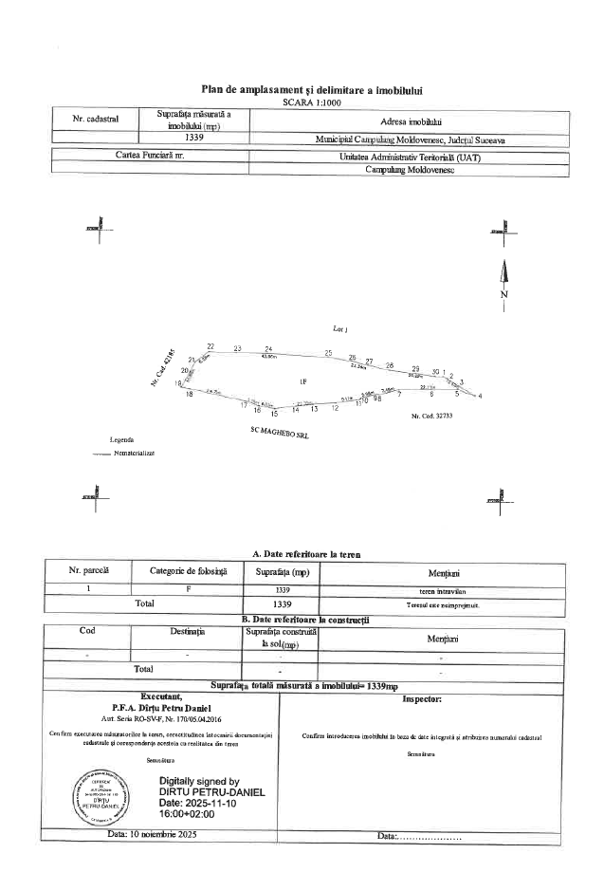
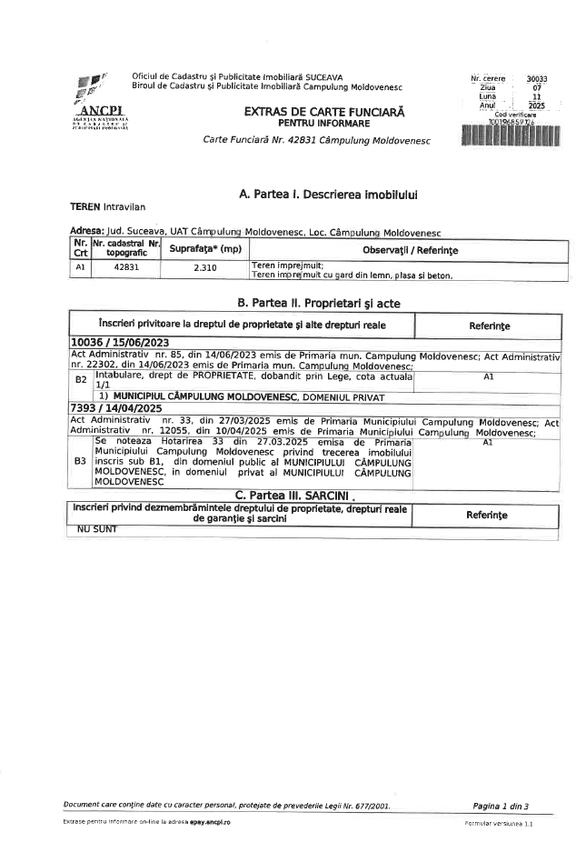
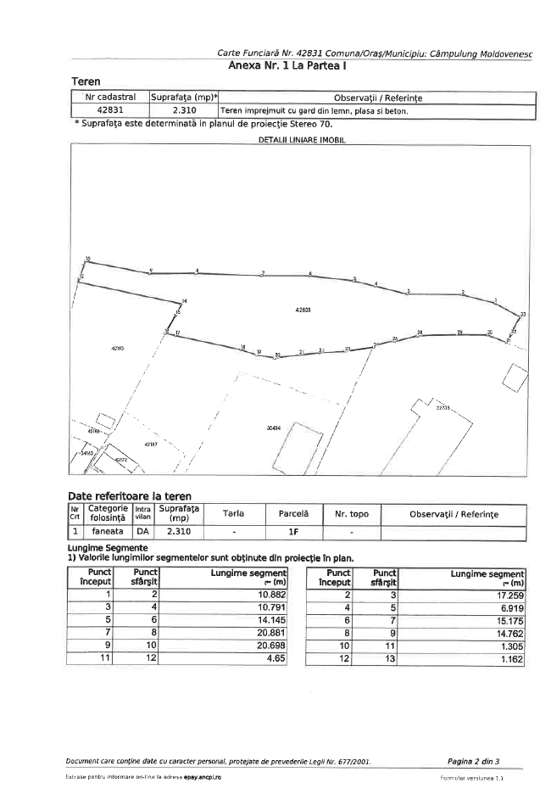
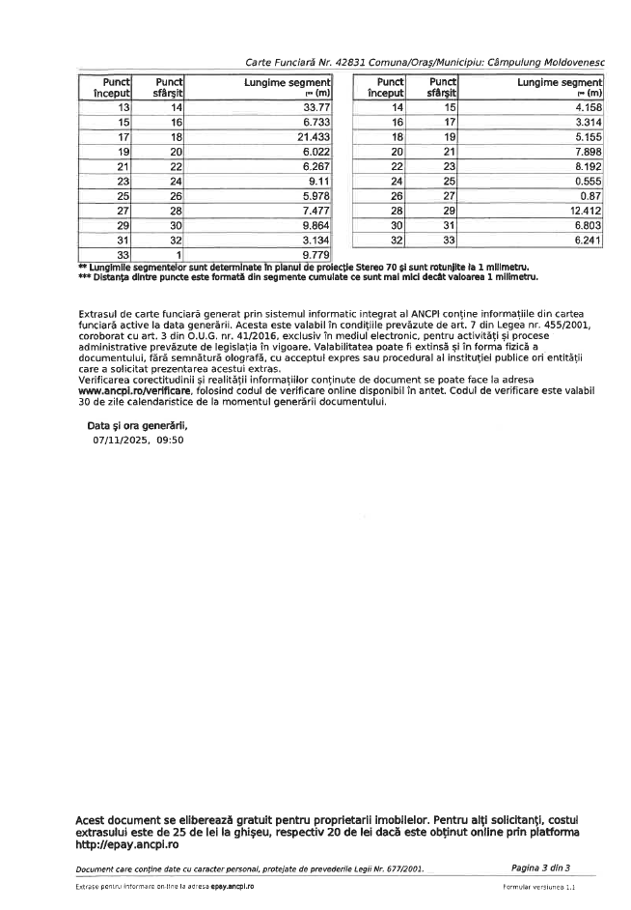
ROMÂNIA
JUDEŢUL SUCEAVA
MUNICIPIUL CÂMPULUNG MOLDOVENESC

CONSILIUL LOCAL

P R O I E C T

H O T Ã R Â R E
privind închirierea unei suprafețe de teren proprietatea privată a Municipiului
Câmpulung Moldovenesc în vederea amplasării unui sistem de panouri fotovoltaice

Consiliul Local al Municipiului Câmpulung Moldovenesc, întrunit în ședința ordinară din data de _______ 2025;
Având în vedere:
- Referatul de aprobare al primarului municipiului Câmpulung Moldovenesc înregistrat la nr.____ din ______ 2025;
- Raportul de specialitate al Direcţiei tehnice şi urbanism din cadrul Primăriei municipiului Câmpulung Moldovenesc, înregistrat la nr. ____ din _______ 2025;
- Raportul de specialitate al Direcției economice din cadrul Primăriei municipiului Câmpulung Moldovenesc, înregistrat la nr.______ din _______2025;
- Raportul de specialitate al Compartimentului juridic din cadrul Primăriei municipiului Câmpulung Moldovenesc, înregistrat la nr.______ din _______2025;
- Cererea societății MAGHEBO SRL prin director Ungur Florentin Daniel, înregistrată la nr. 40451 din 05.11.2025;
- Prevederile art. 1777-1780 din Legea nr. 287/2009 privind Codul Civil, republicată cu modificările și completările ulterioare;
- Prevederile art. 362 alin. (3), art. 332 – 348 din Ordonanța de Urgență nr. 57/2019 privind Codul administrativ, cu modificările și completările ulterioare;
- Prevederile art. 28 alin. (3) din Legea 273/2006 privind finanțele publice locale, actualizată;
În temeiul art. 129 alin. (1), alin. (2) lit. c) și alin. (6) lit. b), art. 139 alin. (1) și alin. (3) lit. g), art. 140 alin. (1) și art. 196 alin. (1) lit. a) din Ordonanța de Urgență nr. 57/2019 privind Codul administrativ, cu modificările și completările ulterioare,

H O T Ă R Ă Ş T E

Art. 1. (1) Se aprobă închirierea prin licitație publică a unei suprafețe de teren proprietatea privată a Municipiului Câmpulung Moldovenesc în vederea amplasării unui sistem de panouri fotovoltaice.
(2) Identificarea suprafeței de teren este prevăzută în anexa nr. 1.
Art.2. (1) Se însușește raportul de evaluare întocmit de Rusu Vasile, evaluator atestat ANEVAR, pentru imobilul, pentru terenul situat în strada Mihail Sadoveanu fn, Câmpulung Moldovenesc, conform anexei nr. 2.
(2) Preţul minim al închirierii (prețul de pornire la licitație) este de 2277 lei/lună și va fi indexat anual cu rata inflației.
Art. 3. Durata închirierii este de 10 ani, cu posibilitatea prelungirii o singură dată, pentru o perioadă egală cu cel mult jumătate din durata sa inițială, prin acordul părților.

Art. 4. Se aprobă documentația de atribuire pentru închirierea unei suprafețe de teren proprietatea privată a Municipiului Câmpulung Moldovenesc în vederea amplasării unui sistem de panouri fotovoltaice, după cum urmează:
- Caiet de sarcini, conform Anexei nr. 3;
- Fișa de date a procedurii, conform Anexei nr. 4;
- Contract de închiriere – cadru, conform Anexei nr. 5;
- Formulare și modele de documente, conform Anexei nr. 6.
Art. 5. (1) Se numesc următorii reprezentanți ai Consiliului Local în comisia de evaluare a ofertelor licitației:
- Niță Marcela Luminița, șef Serviciul patrimoniu | președinte
- Stoica Liviu Claudiu, Consilier juridic | membru
- Reprezentantul structurii teritoriale a Agenției Naționale de Administrare Fiscală | membru
- _____________________________________________, consilier local | membru
- Nuțescu Gabriela Elvira, inspector Compartiment administrare domeniul public și privat | secretar
(2) Se desemnează următorii supleanți în comisia de evaluare a ofertelor licitației:
- Petroaie Paul, consilier juridic | membru
- Zdrob George Steluț, inspector Compartiment administrare domeniul public și privat | membru
- Reprezentantul structurii teritoriale a Agenției Naționale de Administrare Fiscală | membru
- _____________________________________________, consilier local | membru
Art. 6. (1) Se numesc următorii reprezentanți ai Consiliului Local în comisia de soluționare a contestațiilor licitației:
- Istrate Luminița Rozalia, director executiv adjunct Direcția tehnică și urbanism | președinte
- _____________________________________________, consilier local | membru
- Ignat Petronela, consilier juridic | secretar
(2) Se desemnează următorii supleanți în comisia de soluționare a contestațiilor licitației:
- Galbăn Roxana, inspector Compartiment spațiu locativ | membru
- _____________________________________________, consilier local | membru
- Ciuc Viorel, inspector Compartiment administrare domeniul public și privat | membru
Art. 7. Contractul de închiriere se încheie între Municipiul Câmpulung Moldovenesc reprezentat de Primarul Municipiului Câmpulung Moldovenesc şi ofertantul declarat câştigător al licitaţiei, în termenele prevăzute de OUG nr. 57/2019 privind Codul administrativ, cu modificările şi completările ulterioare.
Art. 8. Anexele nr. 1 - 6 fac parte integrantă din prezenta hotărâre.
Art. 9. Primarul Municipiului Câmpulung Moldovenesc, prin aparatul de specialitate, va aduce la îndeplinire prevederile prezentei hotărâri.

INIŢIATOR,
Primar,
Negură Mihăiță

ROMÂNIA  JUDEŢUL SUCEAVA  MUNICIPIUL CÂMPULUNG MOLDOVENESC  CONSILIUL LOCAL | ANEXA NR. 1 la H.C.L. ______/2025

Suprafața de teren proprietatea privată a municipiului Câmpulung Moldovenesc care se închiriază prin
licitație publică în vederea amplasării unui sistem de panouri fotovoltaice

Nr.  crt. | Denumire | Suprafața (mp) | Elemente de identificare | Valoare chirie lunară  (lei/lună) | Valoare garanție de participare la licitație  (lei)
1. | Teren | 1339 | Amplasament: str. Mihail Sadoveanu fn, în intravilanul municipiului Câmpulung Moldovenesc.  Identificare cadastrală: parte din imobilul cu nr. cadastral 42831 Câmpulung Moldovenesc | 2277 | 4554

Preşedinte de ședință | Secretarul municipiului,  Erhan Rodica | Director economic,  Florescu Iuliana | Serviciul patrimoniu,  Șef serviciu,  Niță Marcela Luminița  Compartiment administrare  domeniul public și privat  Nuțescu Gabriela Elvira

